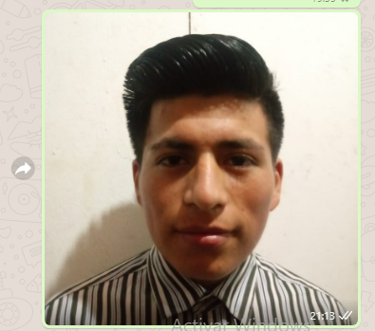

**Neptor Darío Rojas Córdova**

**DATOS PERSONALES**

calendario 14/08/1999

receptor-de-telefono 976673098

sobre-cerrado [miguelrojasrojas@gmail.com](mailto:miguelrojasrojas@gmail.com)

facebook-marcador-de-posicion-para-ubicar-lugares-en-mapas MZ “C” Lt. 09 Villa Mercedes Sto.Domingo-Carabayllo

hombre-de-pie Soltero

**FORMACIÓN**

escuela-primaria PRIMARIA COMPLETA

escuela-primaria SECUNDARIA COMPLETA

escuela-primaria SENATI

marcador-de-posicion-en-el-mapa-de-papel-en-la-perspectiva SEDE VENTANILLA

calendario 2018-ACT.

**EXPERIENCIA EXPERIENCE**

cartera ABASTECEDOR

marcador-de-posicion-en-el-mapa-de-papel-en-la-perspectiva SANTA ROSA - LOS OLIVOS

calendario 15/02/17 - 05/09/17

**DISPONIBILIDAD INMEDIATA!!**